Приложение № 16
к отчету по результатам
экспертно-аналитического мероприятия от 5 марта 2025 г. № ОМ-14/13-04

Информация о реализации механизма планируемых (долгосрочных) значений индекса платы граждан за коммунальные услуги
В 2021 году Правительством Российской Федерации было принято постановление от 7 октября 2021 года № 1700, которым были внесены изменения в постановление Правительства от 30 апреля 2014 года № 400 «О формировании индексов изменения размера платы граждан
за коммунальные услуги в Российской Федерации». Тем самым был утвержден механизм долгосрочного тарифного регулирования
– возможность установления планируемых (долгосрочных) значений индекса платы граждан за коммунальные услуги на несколько лет вперед.
Согласно положениям данного документа, для установления долгосрочных индексов необходимы следующие основания:
- ресурсоснабжающей организацией осуществляются затраты на реализацию мероприятий программы комплексного развития систем коммунальной инфраструктуры;
- заключено или планируется к заключению концессионное соглашение;
- утверждена инвестиционная программа ресурсоснабжающей организации.
При наличии хотя бы одного из трех условий появляется основание для установления долгосрочных индексов платы граждан за коммунальные услуги.
Для этого представительный орган местного самоуправления обращается к высшему должностному лицу субъекта с инициативой об установлении планируемых значений индекса. Затем им подается заявление в ФАС на установление таких значений индекса и приложением соответствующих обоснований, а ФАС рассматривает и в ответ направляет свое принятое решение по данному вопросу.
Так, если ФАС в решении согласовала возможность установления таких индексов, то высшее должностное лицо субъекта утверждает их планируемые значения. В этот момент наступает обязательство по предоставлении в ФАС ежегодного отчета об исполнении мероприятий в рамках оснований (1 из 3), по которым данные планируемые значения были установлены. Так, если имеет место неисполнение данных мероприятий, либо отчет не предоставляется в установленный срок, то ФАС отменяет свое раннее данное согласование и процедуру установления планируемых значений индексов необходимо проводить заново.
При этом постановлением № 400 предусматривается возможность сохранения ранее установленных планируемых значений индекса в ситуации изменения условий реализации инвестиционных программ, для чего высшее должностное лицо субъекта направляет в ФАС соответствующее обоснование.
В то же время, если ФАС изначально в своем решении не согласовала возможность установления таких индексов, то высшее должностное лицо субъекта отказывает представительному органу местного самоуправления в утверждении планируемых значений индексов.
Общая схема, отражающая процедуру установления планируемых значений индекса платы граждан за коммунальные услуги, предусмотренная постановлением № 400 представлена ниже (см. Рисунок 1).

Рисунок 1. Процедура установления планируемых (долгосрочных) значений индекса (ПЗИ)
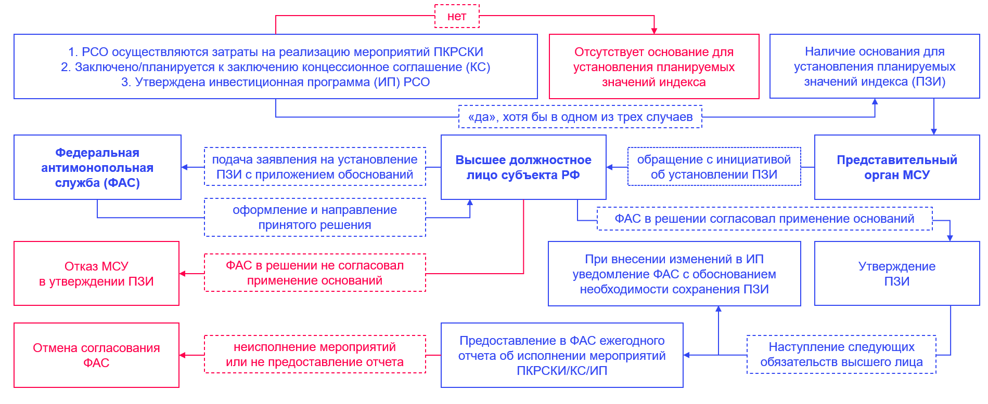
Источник: Счетная палата по данным Постановления Правительства РФ № 400 от 30 апреля 2014 года

По состоянию на 2021 год, описываемый механизм действовал в трех субъектах, где планируемые значения индексов были установлены на период с 2022 по 2024 годы – в Московской области на территории 4 городских округов, в Тюменской области на территории города Тюмень и в Республике Татарстан на территории города Казань.
В случае Московской области губернатор обратился в ФАС для установления долгосрочных индексов в силу реализации на территории субъекта концессионного соглашения ООО «Газпром теплоэнерго МО». По данным ФАС, за период действия данного механизма в субъекте удалось дополнительно привлечь около 11,8 млрд рублей.
В Тюменской области необходимость долгосрочного регулирования обосновывалась реализацией концессионного соглашения в случае
ООО «Тюмень Водоканал» и реализацией инвестиционных программ
в случае остальных ресурсоснабжающих организаций. В Республике Татарстан таким основанием выступала реализация инвестиционной программы МУП «Водоканал».
В результате, за время действия механизма в данных регионах удалось привлечь 7,5 и 2,8 млрд рублей соответственно.
Важной особенностью данного механизма выступает тот факт, что несмотря на ежегодное изменение Правительством индексов платы граждан, установленный долгосрочный индекс не может быть изменен в меньшую сторону, то есть корректируется только в сторону увеличения. Это, в том числе, означает, что в 2023 году плата граждан за коммунальные услуги должна была расти, несмотря на установление Правительством индекса на уровне 0 % по всем субъектам.
Условия, по которым данные регионы реализовывали механизм долгосрочного регулирования индексов представлен на рисунке ниже (см. Рисунок 2).

Рисунок 2. Условия (2021 год), по которым регионы реализовывают механизм долгосрочных индексов
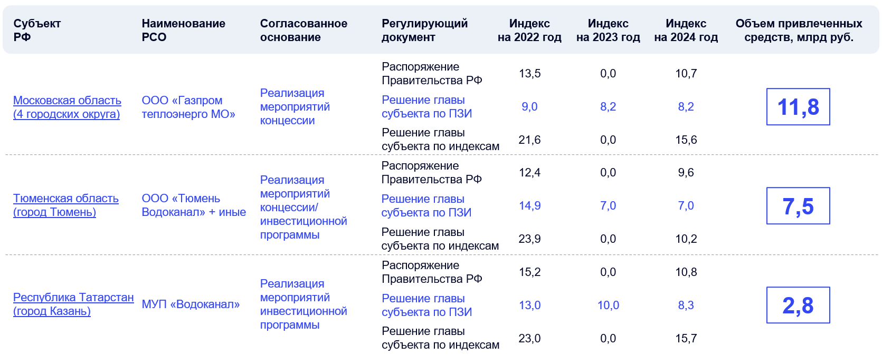
Источник: Счетная палата по данным ФАС России

